Российская федерация
Ростовская область
Муниципальное бюджетное
дошкольное образовательное
учреждение Жирновский детский сад «Ивушка»
Конспект НОД по экологии
« Посади свое дерево, вырасти цветок».
( средняя группа)
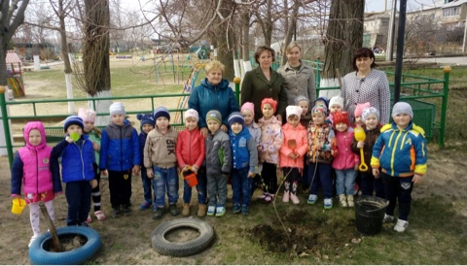

Воспитатель: Алтухова С. А.

.
п. Жирнов

Конспект НОД по экологии: « Посади дерево, вырасти цветок»
Средняя группа.
Цель: Формирование экологической культуры через участие детей и родителей в совместной деятельности по озеленению территории детского сада.
Задачи: Формировать у детей знания о значении деревьев в жизни человека, желание самим посадить дерево, цветы, ухаживать за ними.
- Развивать любознательность, память, умение делать выводы.
- воспитывать любовь к природе.
Оборудование: Игрушки, лопата, лейка, ведерки, саженцы.

Ход занятия:
Воспитатель: Дети, как называется планета, на которой мы живем?
Дети: Земля.
Воспитатель: Много теплых слов можно сказать о нашей планете. В народе говорят: « Никого не родила, а все ее матушкой зовут». Земля – общий дом для всех, большой дом. Живя в этом доме, человек должен быть добрым, должен заботиться о других живых существах.
Воспитатель: Ребята, а что делает нашу Землю красивой?
Дети: Деревья, цветы.
Воспитатель: Да, дети, очень важно, чтобы нас окружало много деревьев, цветов. Воздух , которым мы дышим, бывает чистым только там, где растет много деревьев. Деревья очищают воздух от пыли и грязи. В ветвях деревьев вьют гнезда птицы.
А сейчас мы проведем с вами разминку « Станем мы деревьями».
« Станем мы деревьями, сильными, большими.
Ноги – это корни,
Их расставим шире, (ставят ноги на ширине плеч, руки на поясе)
Чтоб держали дерево, падать не давали, (ставят один кулак на другой)
Из глубин подземных воду доставали ( наклоняются, складывают ладони чашечкой)
Наше тело – прочный ствол ( разгибаются, проводят ладонями вдоль тела, сверху вниз)
Он чуть-чуть качается ( покачиваются из стороны в стороны)
И своей верхушкой ( складывают ладони шалашиком)
В небо упирается (поднимают соединенные руки над головой)
Наши руки- ветви ( раскрывают ладони, разводят пальцы в стороны)
Крону образуют ( смыкают пальцы)
Вместе им не страшно ( качают головой)
Если ветры дуют ( качают поднятыми руками).
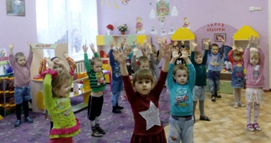
Воспитатель: Дети, а вы знаете, как называют маленькие деревца?
Дети: Саженцы.
Воспитатель: Молодцы, правильно – саженцы. А почему их так называют?
Дети: Саженцами их называют потому, что мы их сажаем в землю.
Воспитатель: Ребята, а кто видел, как сажают деревья? С чего начинают? Как ухаживают за саженцами?
Дети: Сначала нужно выкопать яму , посадить туда саженец. Саженцы нужно поливать, пока они не окрепнут.
Воспитатель: Сейчас мы с вами поиграем в игру « Что нужно?». Вы видите у меня на столе разные предметы. Из этих предметов вы должны выбрать те, которые нужны для посадки деревьев и цветов.
( Дети выбирают)
Воспитатель: Молодцы. Вы правильно выбрали: лопату, лейку с водой. А сейчас мы продолжим наше необыкновенно- интересное занятие на улице. Мы все дружно со своими родителями пойдем сажать деревья и цветы. Вы будете им помогать.
( Дети одеваются на прогулку и идут вместе с родителями на участок детского сада. Каждый помогает работать лопатой, поливают саженцы из ведерка. )
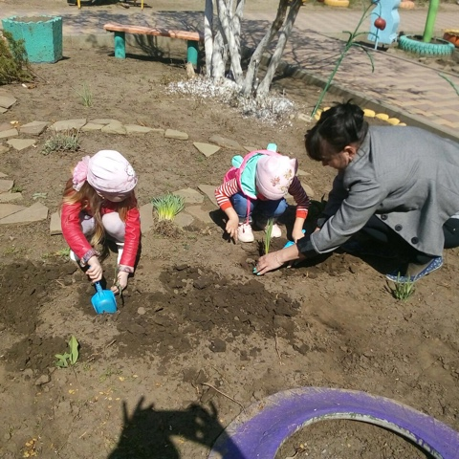

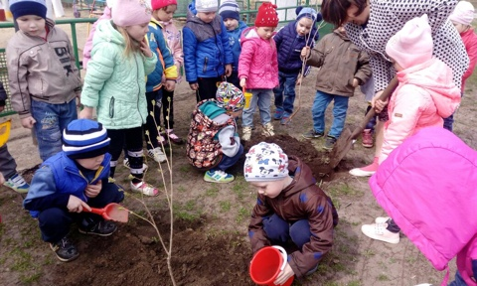

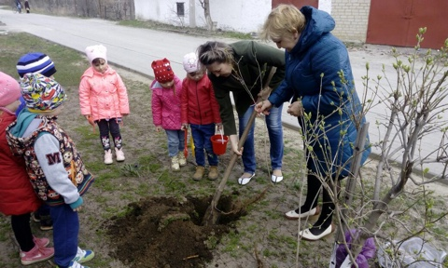
При посадке деревца дети говорят закличку :
« Расти, расти, деревце!
Расти, расти крепким!
Расти могучим и красивым».
Воспитатель : Теперь , посаженные деревца и цветы мы будем считать своими, будем ухаживать за ними, поливать , рыхлить землю, пока они не окрепнут. Вы будете расти и взрослеть, а вместе с вами будут расти ваши деревца, делая еще уютнее и красивее на детский сад.
Пусть Земля родная наша
Год от года будет краше.
Мы не гости на планете,
Помните об этом, дети!
